Il Centro di Servizio al Volontariato San Nicola Odv presenta:

XV edizione del Meeting del Volontariato
“META. IN CAMMINO PER UNA SOCIETA’ EDUCANTE”
Dall’1 al 3 dicembre torna l’appuntamento annuale col mondo del Volontariato. Dialoghi, mostre, spettacoli e concerti nello Spazio Murat. Su via Venezia le casette bianche del Volontariato. La mappa dell’evento.

Torna a Bari – l’1, 2 e 3 dicembre all’interno dello Spazio Murat e sulla Muraglia - il Meeting del Volontariato, la kermesse organizzata dal Centro di Servizio al Volontariato San Nicola OdV che chiama a raccolta persone che operano nel mondo del Terzo Settore e cittadinanza, per mescolare e fondere tutti coloro che mirano ad essere Comunità. Questa mattina la conferenza stampa di presentazione dell’evento. Presenti il sindaco Antonio Decaro, l’assessora al Welfare del Comune di Bari Francesca Bottalico, la presidente del CSVSN Rosa Franco, il direttore del CSVSN Alessandro Cobianchi e la responsabile della Comunicazione della Fondazione Casillo Marilù Ardillo.
Obiettivo e focus di quest’anno il valore dell’Educazione, in una edizione che prevede la partecipazione di circa 200 studenti e studentesse. Educazione come viaggio e destinazione di ogni essere umano. Ecco perché il termine META, nella sua più comune accezione di “scopo”, ma anche in quella di “trasformazione”, è il titolo scelto per la XV edizione dell’evento.
Educazione intesa come fattore essenziale di emancipazione e crescita dell’individuo e della comunità, come elemento necessario per rafforzare le pratiche di convivenza, ingrediente imprescindibile dell’agire del volontariato. Una relazione fondata sulla cura dell’altro, per crescere insieme e valorizzare le agenzie educative come luogo privilegiato dello scambio e dell’incontro culturale, umano e sociale.
Il Centro di Servizio al Volontariato San Nicola OdV ha scelto di sviluppare, nel corso dei tre giorni, una serie di dialoghi volti allo sviluppo del pensiero critico e originale su un tema centrale nel dibattito attuale. Per raggiungere l’obiettivo, parteciperanno esperti del settore che operano a livello nazionale.
“Desidero ringraziare il Centro di Servizio al Volontariato San Nicola non solo per l’organizzazione, come ogni anno, di questo momento di discussione collettivo, ma soprattutto per le attività preziose portate avanti per supportare la nostra comunità - ha esordito Antonio Decaro -. Questo, per noi amministratori della cosa pubblica, è molto rassicurante perché sappiamo di poter contare sulla professionalità e la sensibilità di professionisti che si occupano dei disagi delle persone più fragili, attraverso un modo di fare volontariato che con il passare del tempo è cresciuto e si è professionalizzato. Lo abbiamo visto chiaramente in momenti difficili, a tratti drammatici, come quelli vissuti durante la pandemia, ma ciò che ci inorgoglisce davvero è la vostra attenzione quotidiana alle situazioni più complesse, nei confronti di persone bisognose di assistenza, di cura, magari solo di una voce amica o di sentirsi parte di un progetto comune.
Non ci resta che aspettare il prossimo fine settimana per partecipare al meeting, che ha il merito, inoltre, di rendere più viva la nostra città e il nostro centro storico con una serie di eventi che attireranno tantissime persone anche da fuori città”.

“La direzione da seguire è quella del bisogno del nostro territorio, dei nostri concittadini – ha dichiarato Rosa Franco, presidente del CSVSN -. Abbiamo condiviso il tema con l’Amministrazione guardando quello che è emerso in questo anno di lavoro e in base alle richieste che ci sono pervenute, ridare dignità umana a tutti, in qualsiasi situazione ciascuno si trovi. I recenti fatti di cronaca non sono che la punta dell’iceberg: abbiamo bisogno di capire cosa vuol dire stare in una relazione in cui due persone si mettono sulla stessa lunghezza d’onda e lo faremo con dialoghi in cui metteremo a fuoco esperienze quotidiane”.

“L’edizione di quest’anno - ha commentato Francesca Bottalico - ha un valore particolare in quanto, a partire dallo straordinario lavoro compiuto dal tessuto delle realtà territoriali, associative e di volontariato, rilancia in maniera forte una riflessione collettiva sul valore dell’educazione. Una responsabilità che riguarda tutti e tutte in ogni settore, investendo la famiglia, la scuola, la politica e i territori con un forte impegno sociale che deve essere caratterizzato da concrete azioni quotidiane.
In un momento storico come questo, impregnato di violenza, conflitti, isolamento e rabbia, diventa necessario e urgente rimettere al centro le persone, le relazioni, l’ascolto e la comunità intera in un’ottica di comunità educante. Ecco, il Meeting del Volontariato offre a tutti noi questa grande opportunità attraverso l’organizzazione di incontri molto interessanti, il confronto tra esperienze differenti e una riflessione generale sui valori che muovono il mondo del volontariato”.

“Non affronteremo questioni che riguardano il tempo corrente – ha dichiarato Alessandro Cobianchi, direttore CSV San Nicola - sperando di risolverle nel tempo corrente. L’educazione, a differenza di istruzione e formazione ha questa caratteristica: ha tempi lunghi e quindi ragiona con la società su una semina e ha il pregio di essere qualcosa che non si può fare da soli. Nessuno si può educare da solo, ci si educa almeno in due. Il senso di una relazione è tutto questo”.
“Ringrazio il Centro di Servizio al Volontariato San Nicola. La Fondazione – ha dichiarato Marilù Ardillo, responsabile Comunicazione della Fondazione Casillo - ha come chiara mission il lavoro sui giovani, dunque questo coinvolgimento ci consente di intercettare bisogni e talenti che metteremo a servizio della cura dell’altro”.
In continuità con le precedenti, anche questa XV edizione del Meeting si svolgerà all’interno dello Spazio Murat, in piazza del Ferrarese e sulla Muraglia, centro nevralgico del capoluogo pugliese. Anche quest’anno infatti, 86 associazioni – insieme ai loro volontari – occuperanno le casette bianche del Volontariato sistemate su via Venezia: sarà come sempre occasione per conoscere meglio coloro che quotidianamente si danno da fare per la cura del prossimo. In più, ciascuna associazione esporrà nelle casette gadget e manufatti artigianali, perfetti per i primi regali di Natale. Lo scorso anno il Meeting del Volontariato ha accolto 60 associazioni, 8 scuole, 460 studenti e migliaia di visitatori.
I temi proposti in questa edizione, e intorno ai quali si svilupperanno incontri e dialoghi, sono davvero tanti: dalla lettura della società moderna attraverso il racconto social alla formazione di una nuova coscienza collettiva per lo sviluppo di una comunità non violenta, dall’analisi degli attuali conflitti in atto tra Russia e Ucraina e Israele e Palestina all’importanza delle relazioni umane, passando dalla lotta alla violenza di genere alla costruzione di luoghi nelle periferie umane.
I dibattiti saranno affidati a professionisti che arriveranno da tutta l’Italia: Domenico Iannacone, giornalista e autore RAI, Federico Faloppa, professore di Linguistica e membro del Comitato di esperti per la lotta ai discorsi d’odio del Consiglio d’Europa, Mauro Pescio, autore e podcaster di Radio24, Audible, Chora e Raiplaysound, Mauro Battuello, responsabile Relazioni Esterne Piazza dei Mestieri, Eugenia Carfora, dirigente scolastico Istituto Superiore F. Morano Caivano, Sabina Langer, autrice e socia fondatrice Casa delle Donne di Milano, Sandro Marenco, Social Prof, speaker radiofonico e content creator, Luca Botturi, professore in Media in educazione SUPSI Scuola universitaria professionale Svizzera italiana, Elisa Salamini, cofondatrice associazione Mamamò, Agostino Zanotti, fondatore associazione Ambasciata della Democrazia Locale e Zavidovic, Nazario Zambaldi, regista teatrale e componente Comitato Scientifico Fondazione Alexander Langer Stiftung, Alberto Pellai, professore Educazione Sanitaria Università degli Studi Milano, Maria Pia Vigilante, presidente associazione Giraffa, Rosy Paparella, attivista per i diritti dei bambini e delle bambine, Daniel Zaccaro, educatore Comunità Kayros, Chiara Tommasini, presidente CSVnet, Silvana Calaprice, Tutore civico Tutela Diritti Infanzia, Costantino Esposito, Storia della Filosofia dip. DIRIUM Uniba, don Angelo Cassano referente Libera Puglia, Fiorenza Pascazio, presidente Anci Puglia, Antonio Mira, editorialista Avvenire, Antonia Chiara Scardicchio, professoressa associata Pedagogia Generale e Sociale Uniba, Marilù Ardillo, responsabile Comunicazione Fondazione Vincenzo Casillo, don Francesco Preite, presidente Salesiani per il Sociale Aps, Giovanni Romeo, presidente CSV Cosenza, don Lino Modesto, direttore Caritas diocesana Bari-Bitonto. Sono solo alcune delle personalità che animeranno i dibattiti in programma.
Contestualmente agli incontri sarà aperta al pubblico la mostra “Cinema e Volontariato”, esposizione di lavori originali realizzati dagli studenti dell’IISS G. Marconi - M. Hack di Bari nell’ambito del progetto “Generi Culturali” curato dal CSVSN. Ciascuna opera rappresenta il frutto di un percorso portato avanti nell’ultimo anno, in cui gli studenti – insieme ai professionisti del settore che li hanno guidati - si sono cimentati nell’apprendimento delle regole di una buona Comunicazione Sociale attraverso l’utilizzo di immagini cinematografiche. Ispirandosi infatti a storiche locandine di film campioni d’incasso, gli studenti hanno creato opere originali dedicate agli ambiti in cui opera il Volontariato.
Non mancheranno come sempre momenti dedicati alla musica e agli spettacoli. Le tre serate del Meeting saranno infatti animate dalla musica vintage-retrò di Dj Misspia, che scalderà il pubblico di via Venezia. Daniela Baldassarra invece, attivista, scrittrice e drammaturga, terrà un dialogo-spettacolo sulla lotta alla violenza di genere. Ancora, i concerti dei Radicanto – gruppo musicale italiano il cui nome prende vita dall’idea di unire radici popolari e canto, con una miscela di musica folk e canzone d’autore - e dei Maltesi, musicisti con il dono di riportare in vita le grandi canzoni del cantautore genovese Fabrizio De André.
Il XV Meeting del Volontariato è un evento che si svolgerà con il patrocinio di Regione Puglia, Comune di Bari, Rai (anche mediapartner), Ordine dei Giornalisti, Università degli Studi di Bari, Forum del Terzo Settore, CSVnet, Fondazione Vincenzo Casillo.

Serena Russo, Ufficio stampa Centro di Servizio al Volontariato San Nicola

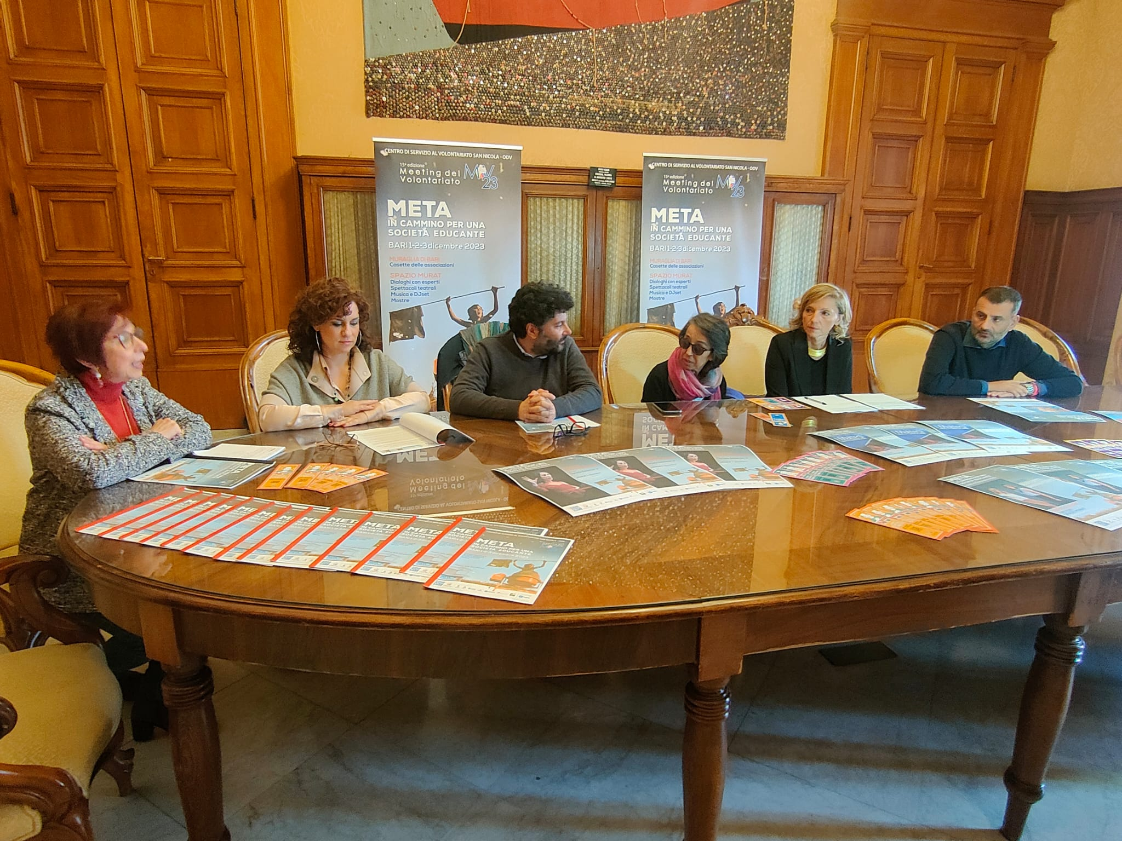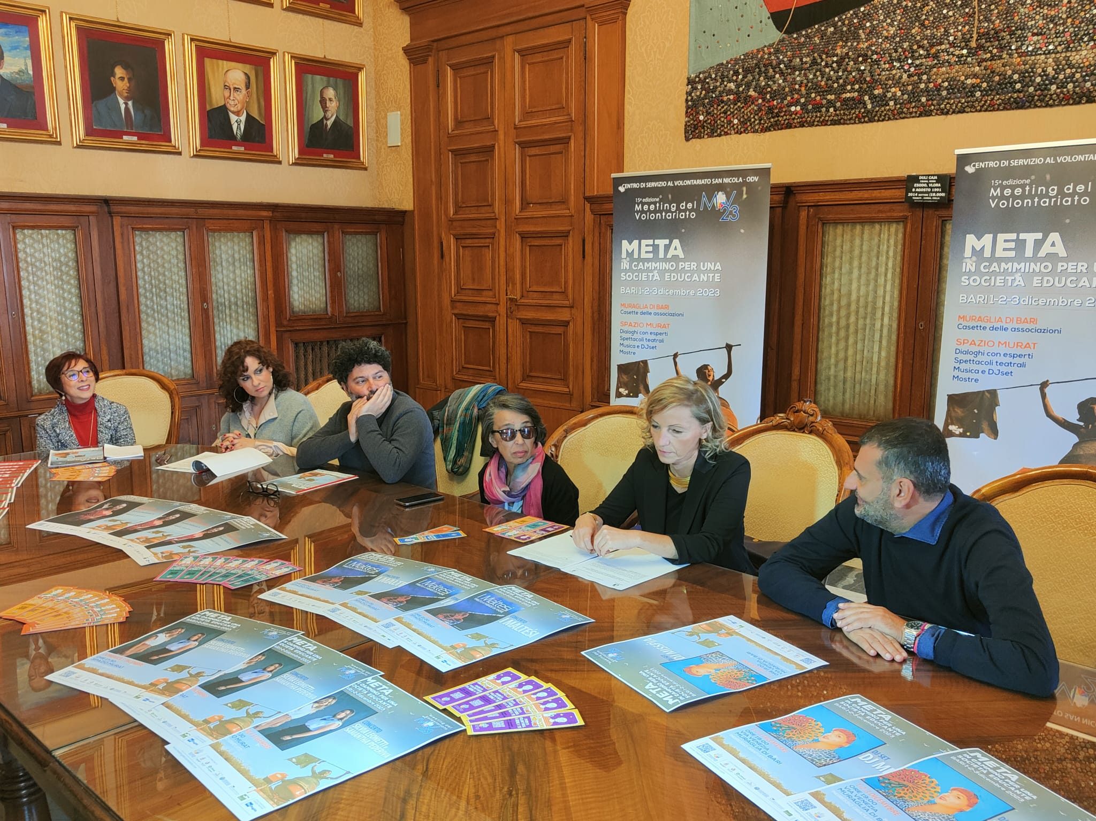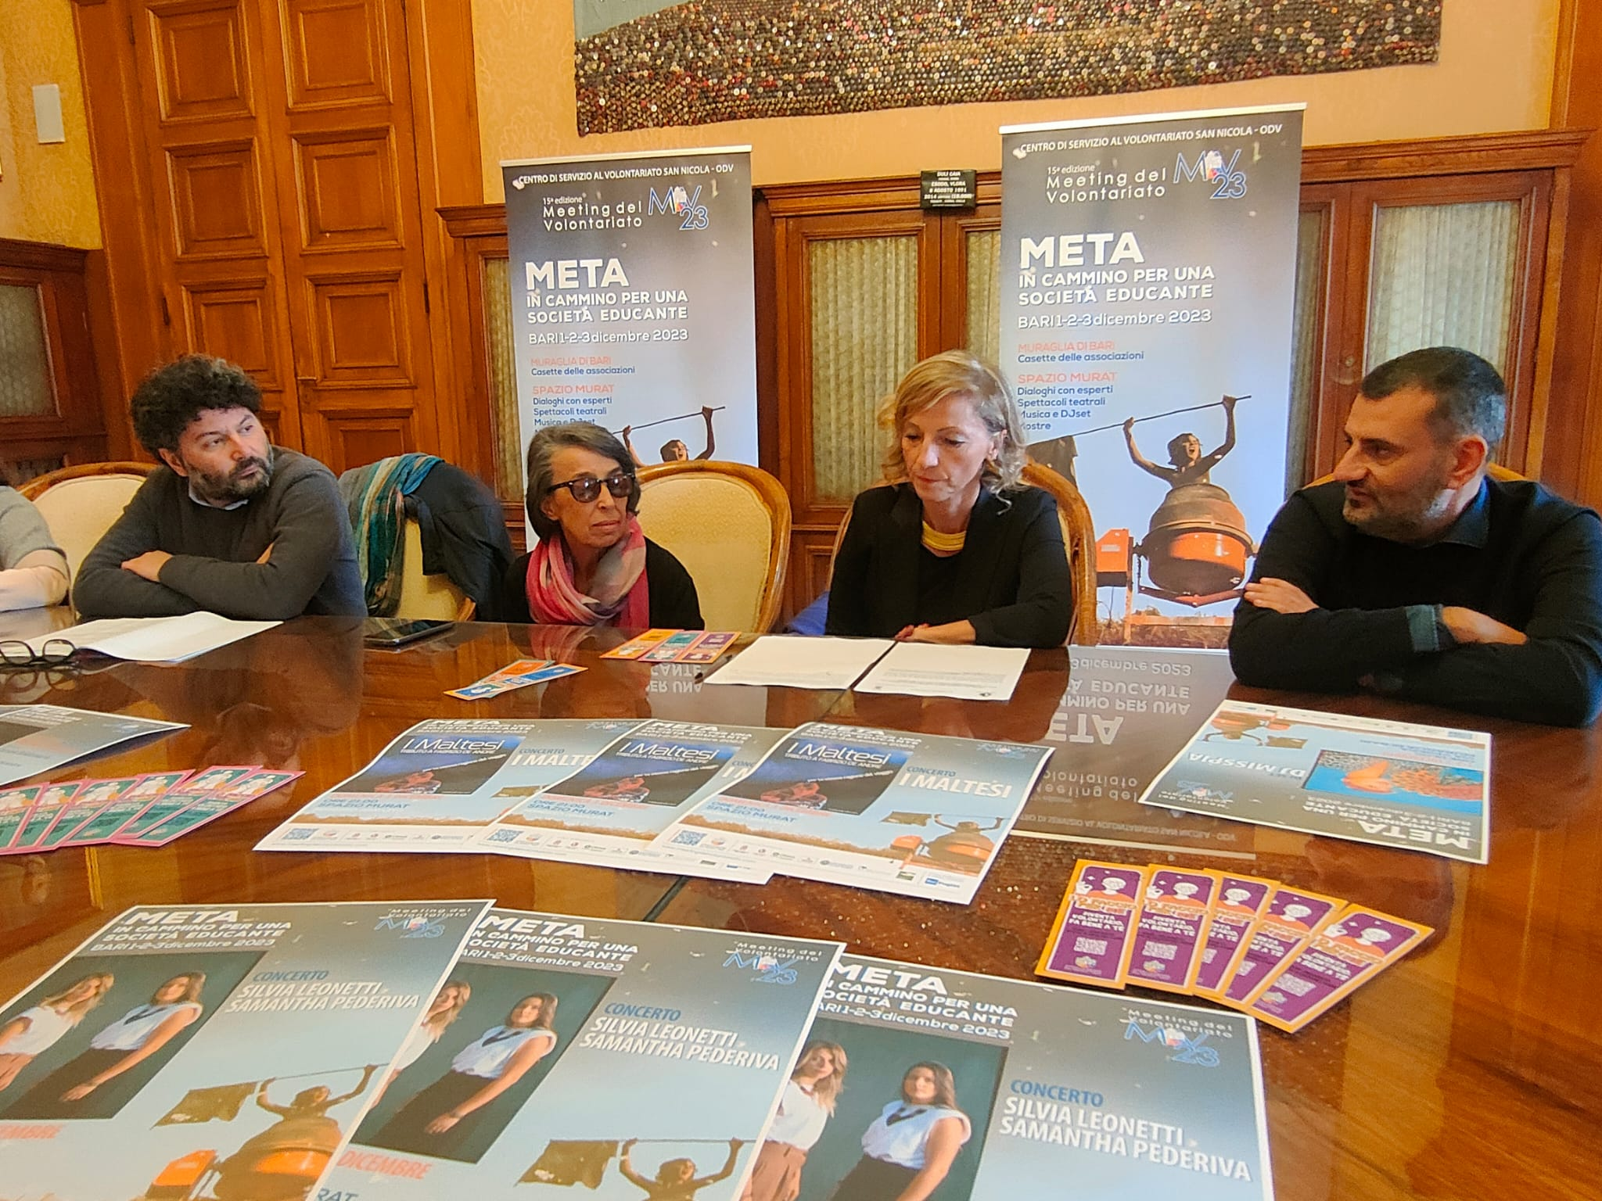

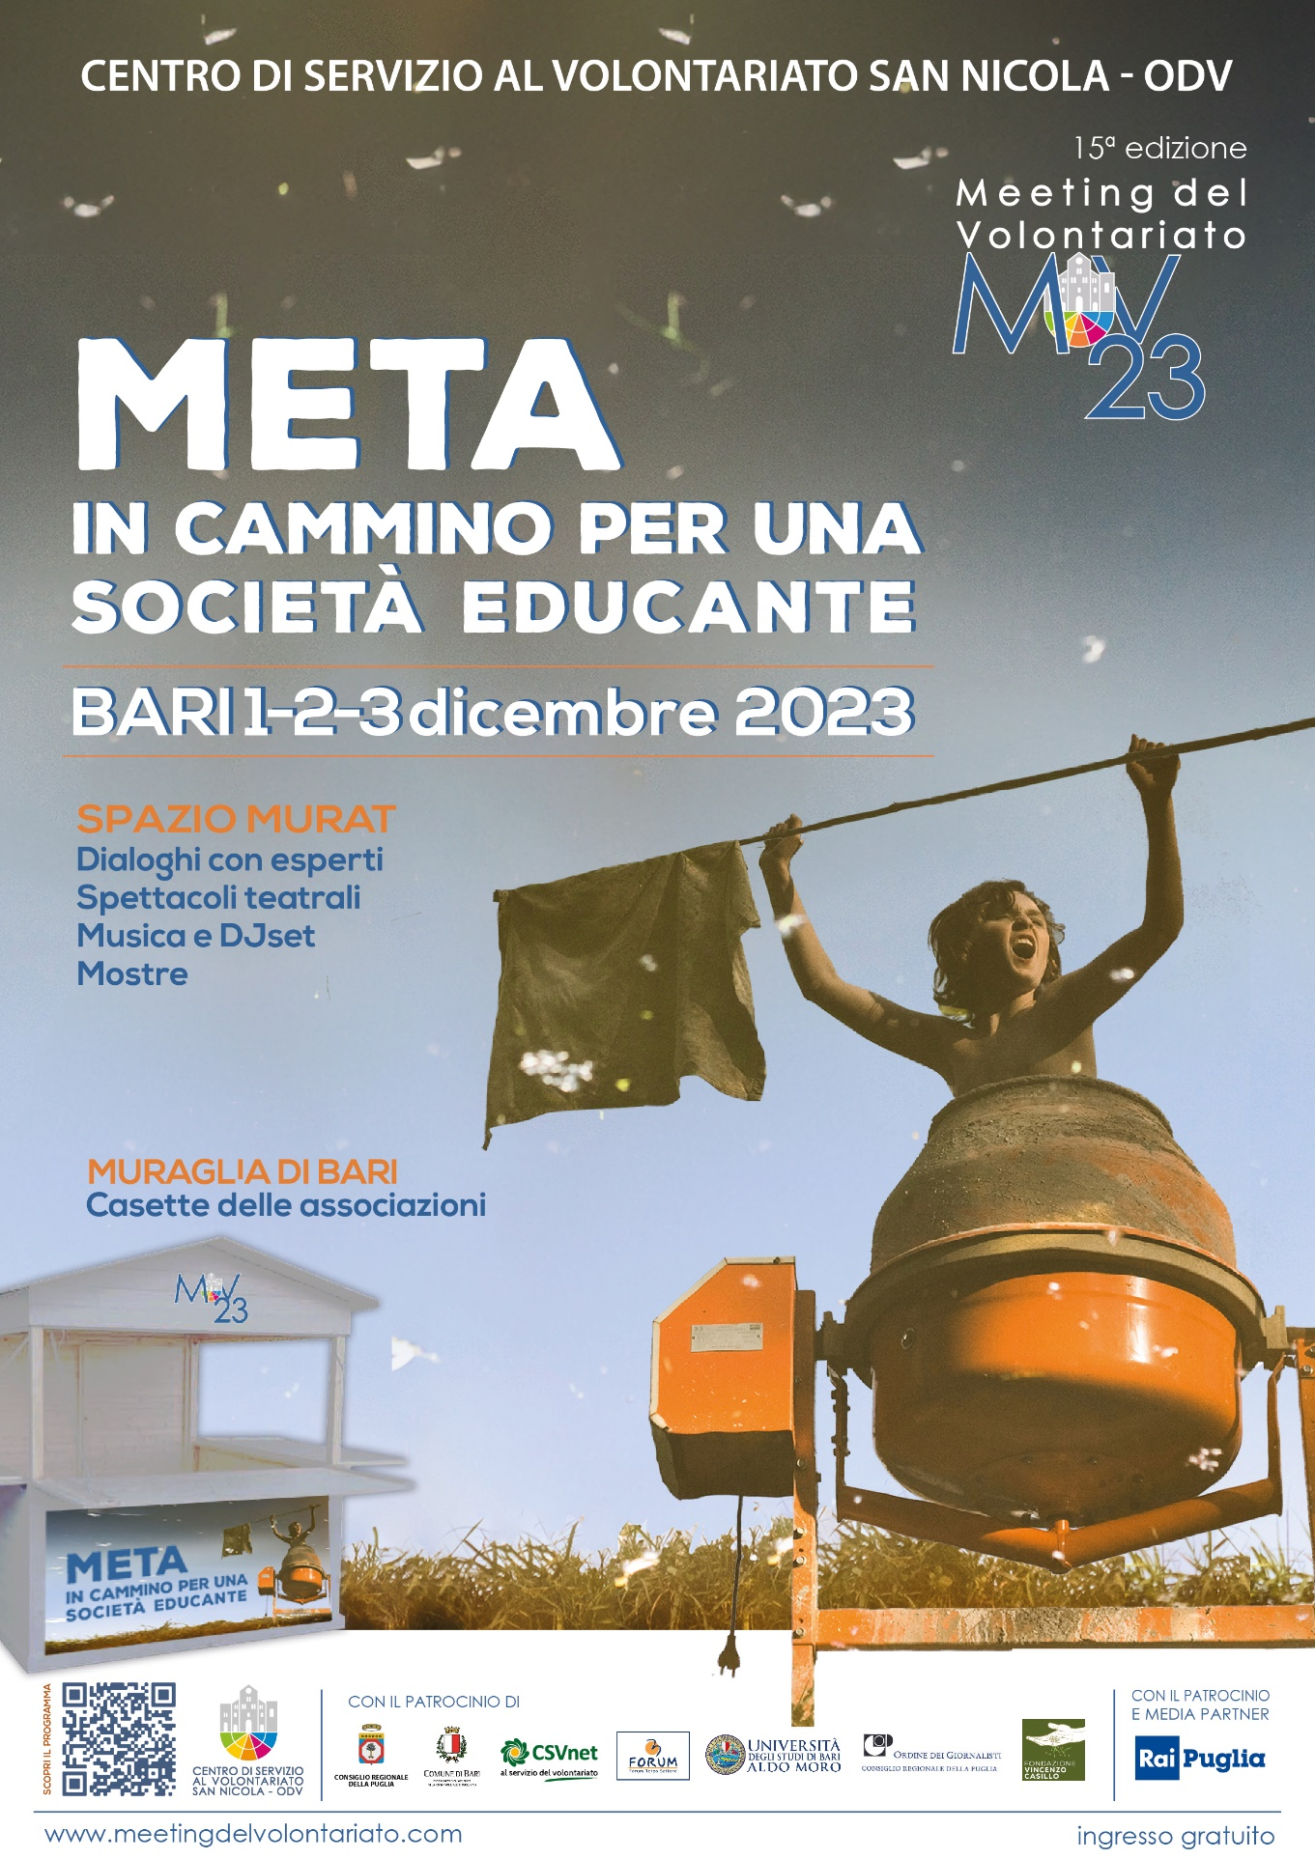
Programma in PDF: https://www.meetingdelvolontariato.com/2021/wp-content/uploads/Programma-Meeting-del-Volontariato-2023.pdf

